Лекция 8 5. Устойчивость САУ
5.1. Процесс управления и требования к нему
Процесс управления во времени определяется решением дифференциального уравнения, описывающего динамическое поведение замкнутой системы (4.14). Чтобы определить его необходимо знать, как минимум, передаточную функцию замкнутой системы 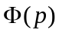 (4.8). Это решение для регулируемой величины имеет вид
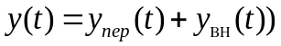, (5.1)
где 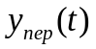 – переходная составляющая процесса управления или собственное движение, определяется решением однородного уравнения при заданных начальных условиях 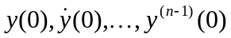, и характеризует переходной процесс в системе управления.
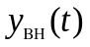 – вынужденное или частное решение дифференциального уравнения, зависит от вида правой части уравнения.
Фактически на вынужденную составляющую процесса управления накладывается переходной процесс , который теоретически длиться бесконечность, а практически его влияние становиться ничтожно малым через конечное время, так называемое время регулирования 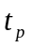. После затухания переходной составляющей в САУ останется только вынужденная составляющая процесса управления , т. е. установившейся процесс, как показано на рис.5.1.
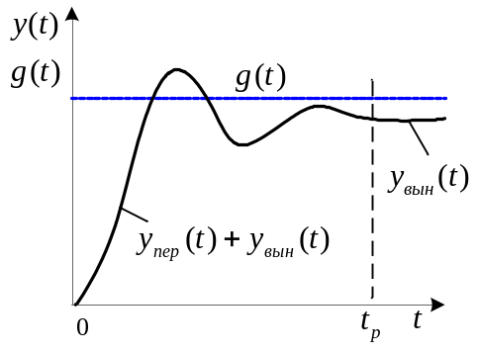
Рис.5.1. Пример графика переходного процесса в САУ
с точки зрения протекания процесса управления, требования к системе формируются следующими тремя основным направлениями:
- устойчивостью;
- точностью;
- качеством процесса управления.
Устойчивость гарантирует затухание переходного процесса, после чего обеспечивается требуемая точность работы САУ и желаемое качество переходного процесса.
Для определения решения дифференциального уравнения (5.1) применяются различные способы:
- классическое математическое решение;
- операторный метод;
- численные методы решения дифференциальных уравнений (например метод Рунге-Кутта);
- графические методы решения (моделирование на АВМ)
5.2. Корневой метод исследования устойчивости
Устойчивость САУ – одно из важнейших условий ее работоспособности, так как требование устойчивости включает в себя требование затухания переходного процесса во времени. Очевидно, что система с расходящимся процессом была бы неработоспособной.
Рассмотрим комплексную плоскость распределения корней характеристического полинома 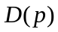 замкнутой системы управления (см. подпункт 4.4.), изображенную на рис.5.2.
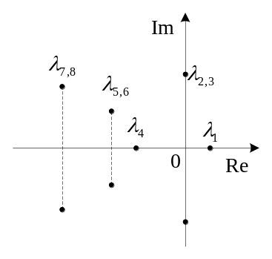
Рис.5.2. Комплексная плоскость распределения корней полинома
Под устойчивостью линейной системы понимают свойство затухания переходного процесса с течением времени, то есть
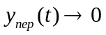 при 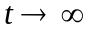. (5.2)
- Свойство устойчивости (5.2) имеет место тогда, когда все корни характеристического полинома 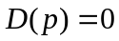 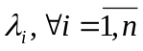 обладают отрицательными вещественными частями 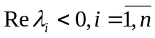. Это иллюстрируется графиками на рис.5.3.
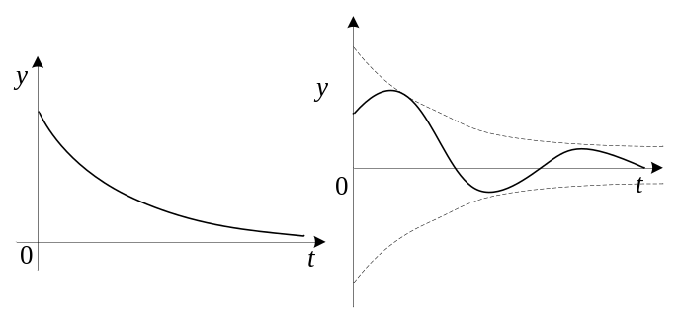
Рис.5.3. Примеры графиков устойчивых переходных процессов
- Если хотя бы один из вещественных корней, или если хотя бы одна пара комплексных корней будет иметь положительную вещественную часть, то переходной процесс будет расходящийся, как показано на рис.5.4.
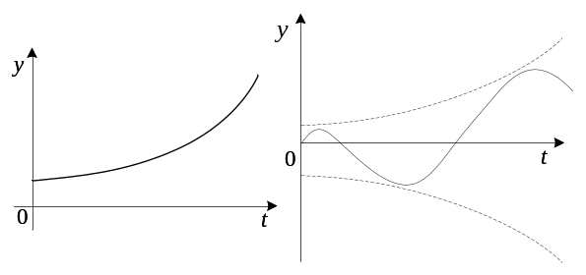
Рис.5.4. Примеры графиков неустойчивых переходных процессов
- Если в характеристическом полиноме замкнутой системы содержится хотя бы один корень равный нулю 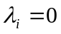, или хотя бы одна пара чисто мнимых корней 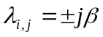, а все остальные корни меньше нуля , то САУ находится на границе устойчивости. Причем если это действительный корень, то – граница апериодической устойчивости. Например 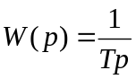. А если это мнимые корни, – то граница колебательной устойчивости. В этом случае мнимая часть корня характеристического полинома численно равна частоте незатухающих колебаний. Например 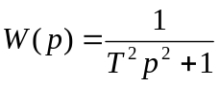.
Условие устойчивости, следовательно, заключается в том, что все корни характеристического полинома должны располагаться в левой полуплоскости комплексного переменного, а мнимая ось плоскости корней 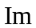 служит границей устойчивости.
5.3. Алгебраические критерии устойчивости. Критерий Гурвица
Алгебраические критерии устойчивости позволяют судить об устойчивости и неустойчивости системы непосредственно по коэффициентам характеристического полинома без вычисления его корней. В ТАУ наибольшее применение получили критерии Гурвица и Рауса. Рассмотрим критерий Гурвица.
Предварительно определим необходимое условие устойчивости.
Предположим, что характеристический полином замкнутой системы имеет вид
. (5.3)
Необходимым, но недостаточным условием устойчивости САУ является положительность всех коэффициентов характеристического полинома замкнутой САУ 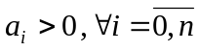.
Доказательство. Предположим, что все корни характеристического полинома известны и имеют отрицательную вещественную часть . Тогда (5.3) можно разложить на сомножители 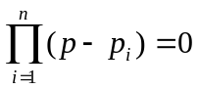
. (5.4)
Произведение пары комплексных корней равно
.
После перемножения всех скобок в (5.4) получим в уравнении только положительные коэффициенты. Но так как положительные коэффициенты получаются и при положительных вещественных частях комплексных корней, то в общем случае, положительность коэффициентов уравнения (5.3) недостаточна для устойчивости системы в целом. Хотя все вещественные корни при положительности коэффициентов уравнения будут обязательно отрицательными.
Только при 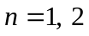 необходимые условия являются и достаточными условиями устойчивости. А при 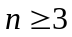 условие положительности коэффициентов является только необходимым условием устойчивости.
Критерий устойчивости Гурвица (без доказательства).
Для устойчивости линейных систем необходимо и достаточно, чтобы при положительности всех коэффициентов характеристического полинома 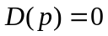 все главных определителей матрицы Гурвица 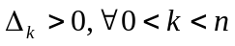 были положительны.
Матица Гурвица обозначена буквой «» и имеет вид
Условие положительности главных определителей
Гурвициана
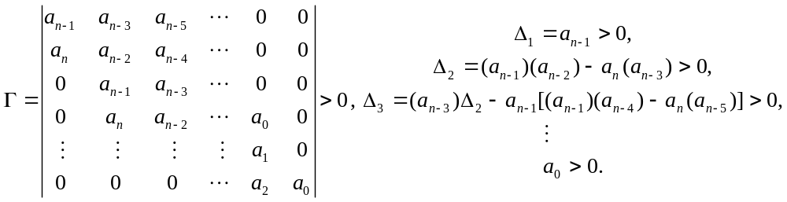(5.5)
Рассмотрим подробней характеристический полином первого порядка, ,
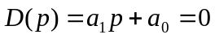, тогда 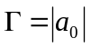, то есть 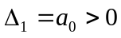.
Для характеристического полинома второго порядка, 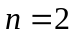,
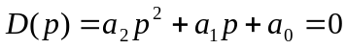, тогда 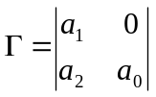, то есть 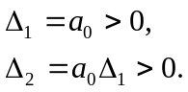
Очевидно, что для достаточно, чтобы 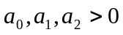.
Для характеристического полинома третьего порядка, 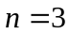,
Размерность Гурвициана 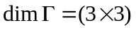, 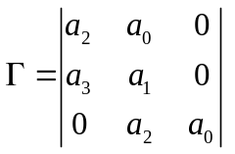, 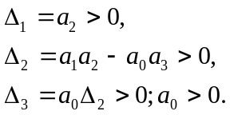
Для характеристического полинома четвертого порядка, 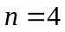,
.
матрица Гурвица имеет вид
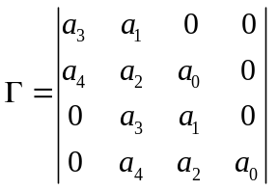, 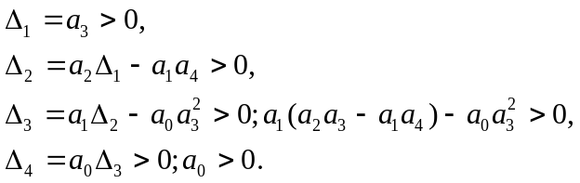
И так далее.
Из структуры построения определителей Гурвица следует, что
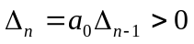, т.е. достаточно, чтобы 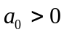
Замечание.
- Система находится на границе устойчивости, если
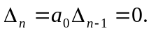
- Система находится на границе апериодической устойчивости, если 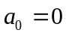.
- Система находится на границе колебательной устойчивости, если характеристический полином содержит пару чисто мнимых корней, чаще всего 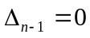.
- Система находится на границе апериодической устойчивости, если характеристический полином содержит бесконечный корень. Действительно, если всё уравнение (5.3) разделить на 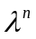, то получим
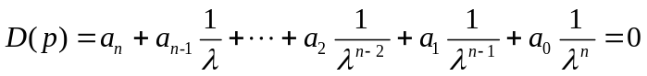.
Откуда видно, что при 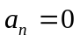 имеем 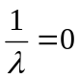, а значит 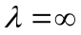.
Рассмотрим пример. Передаточная функция разомкнутой части системы имеет вид
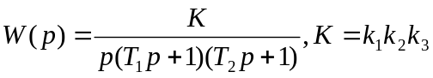.
Характеристический полином замкнутой системы соответственно будет
.
Коэффициенты его положительны. Условие устойчивости по критерию Гурвица (5.5) получат вид
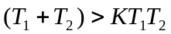 или 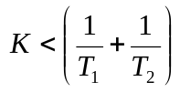. (5.6)
Границы устойчивости
- 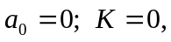
- 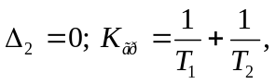
- 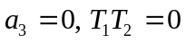.
Эти три границы устойчивости можно изобразить графически в пространстве параметров 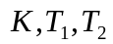 и найти области устойчивости системы.
Определим вначале область устойчивости системы по одному параметру 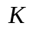 (общий коэффициент усиления разомкнутой части). Пространство параметров здесь одна прямая линия, а границы устойчивости – точки на ней: 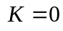 и 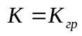, как представлено на рис.5.5.
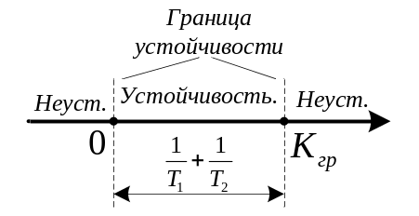
Рис.5.5. Область устойчивости по параметру

Те же границы устойчивости можно построить на плоскости двух параметров, например: 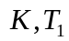. Первая граница 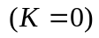 лежит на оси 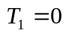, как показано на рис.5.6. вторая граница 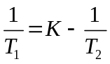 имеет вид гиперболы с асимптотами, и 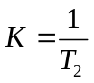. Третья граница совпадает с осью .

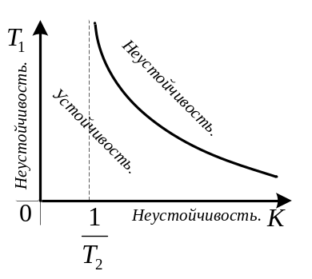
Рис.5.6. Область устойчивости по параметрам
Как видно из рис.5.6, при увеличении постоянных времени 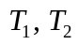 область устойчивости сужается. Отрицательно влияет на устойчивость также и увеличение коэффициента усиления . При любых заданиях 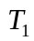 и 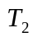 существует свое граничное значение коэффициента усиления 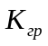, после которого система становится неустойчивой. Это является важным обстоятельством, так как для повышения точности работы системы, необходимо увеличивать добротность системы, то есть . Тут выявляется противоречие между требованиями точности и устойчивости.
5.4. Частотные критерии устойчивости
5.4.1. Критерий устойчивости Михайлова
Рассмотрим характеристический полином замкнутой системы -порядка (5.3) с положительными коэффициентами (необходимое условие устойчивости). подставив в него чисто мнимое значение корня 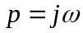, получим
, (5.7)
где
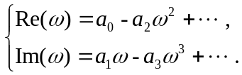 (5.8)
Изобразим годографы этого выражения на комплексной плоскости 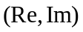.
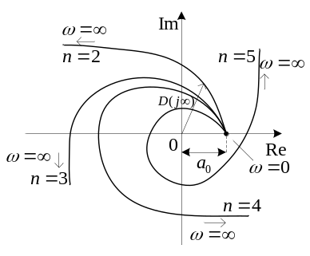Рис.5.7. Годографы Михайлова
Анализируя годографы, можно сделать следующие выводы.
- При 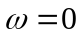 имеем, 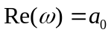,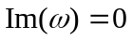,
- При будет 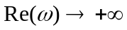 или 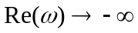, 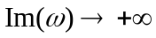 или 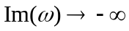.
Знаки или зависят от показателя степени . Из формулы (5.8), где все 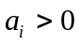, видно, что при для 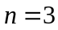 будет 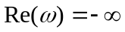 и 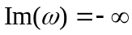, а для 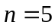 получим 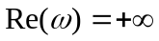 и 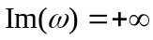 и.т.д. Поэтому годографы эти имеют для различных примерно такие формы как показано на рис.5.7. Эти годографы называются годографами Михайлова.
Формулировка критерия устойчивости Михайлова.
Для устойчивости линейной системы -порядка необходимо и достаточно, чтобы изменение аргумента функции 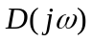 при изменении частоты 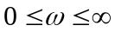 равнялось бы 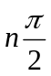, то есть
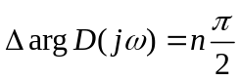 при . (5.9)
Другими словами, требуется, чтобы кривая Михайлова проходила последовательно 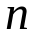-квандрантов против часовой стрелки (окружая начало координат).
Кривые на рис.5.7. соответствуют устойчивым системам, а на рис.5.8. приведен пример годографа Михайлова, соответствующий неустойчивой системе пятого порядка.
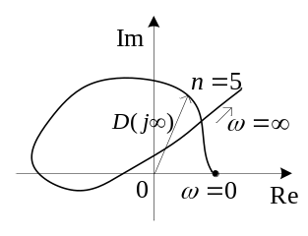
Рис.5.8. Годограф Михайлова,
соответствующий неустойчивой системе пятого порядка
Критерий Михайлова приведен без доказательства.
Рассмотрим пример определения границ устойчивости системы по критерию Михайлова. Пусть как в предыдущем примере подразд.5.3. характеристический полином имеет вид
.
Тогда, выполнив замену 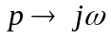 в , получим 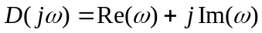. Действительная и мнимая части 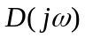 имеют вид
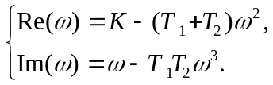
Отсюда для границы устойчивости согласно выражению
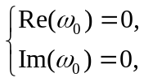 (5.10)
имеем
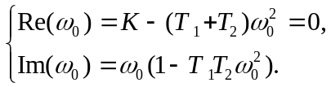
Из второго уравнения получим два значения
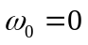 и 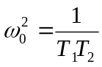.
Тогда из первого уравнения находим соответственно
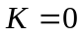 и 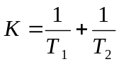.
Для бесконечно удаленного корня 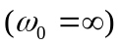 получим 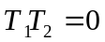.
Эти результаты совпадают с тем, что было сделано в примере по критерию Гурвица, где были изображены и области устойчивости, которые получаются такими же (см.рис.5.5, 5.6.) и по критерию Михайлова.
Достоинством критерия Михайлова является то, что он проще и нагляднее в применении, особенно, если удастся снять экспериментальные кривые замкнутой системы.

